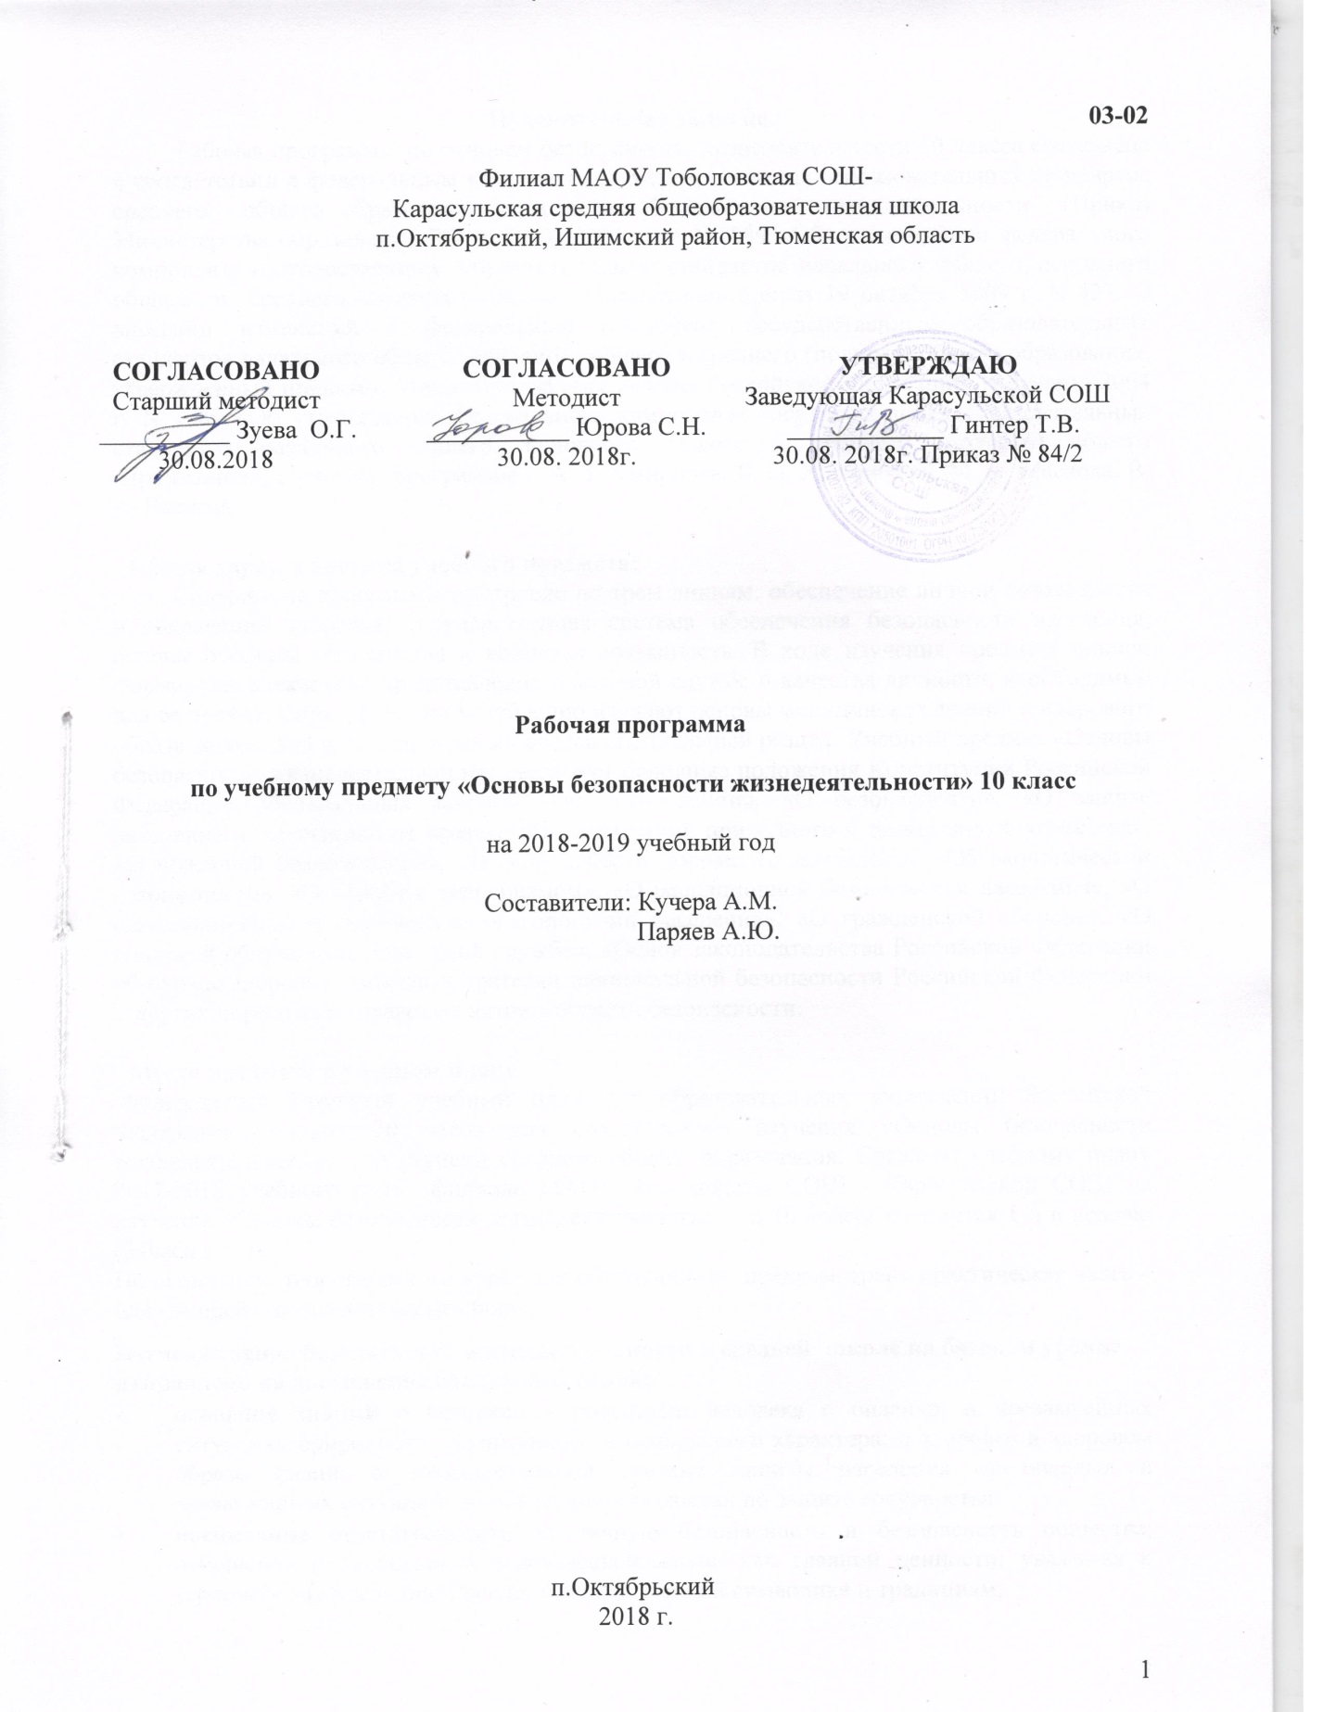

Пояснительная записка.
Рабочая программа по основам безопасности жизнедеятельности 10 класса составлена в соответствии с федеральным компонентом государственных образовательных стандартов среднего общего образования по основам безопасности жизнедеятельности (Приказ Министерства образования РФ от 05.03.2004 года №1089 «Об утверждении федерального компонента государственных образовательных стандартов начального общего, основного общего и среднего (полного) общего образования» приказ 19 октября 2009 г. N 427. О внесении изменений в федеральный компонент государственных образовательных стандартов начального общего, основного общего и среднего (полного) общего образования, утвержденный приказом Министерства образования Российской Федерации от 5 марта 2004 г. N 1089 «Об утверждении федерального компонента государственных образовательных стандартов начального общего, основного общего и среднего (полного) общего образования») с учетом программы А. Т. Смирнова, Б. О. Хренникова, М. А. Маслова, В. А. Васнева

Общая характеристика учебного предмета:
Содержание программы выстроено по трем линиям: обеспечение личной безопасности и сохранение здоровья; государственная система обеспечения безопасности населения; основы обороны государства и воинская обязанность. В ходе изучения предмета юноши формируют адекватное представление о военной службе и качества личности, необходимые для ее прохождения. Девушки углубленно изучают основы медицинских знаний и здорового образа жизни, для чего в программу введен специальный раздел. Учебный предмет «Основы безопасности жизнедеятельности» реализует основные положения Конституции Российской Федерации, Федеральных законов «Об образовании», «О безопасности», «О защите населения и территорий от чрезвычайных ситуаций природного и техногенного характера», «О пожарной безопасности», «О безопасности дорожного движения», «Об экологической безопасности», «О борьбе с терроризмом», «О радиационной безопасности населения», «О санитарно-эпидемиологическом благополучии населения», «О гражданской обороне», «О воинской обязанности и военной службе», «Основ законодательства Российской Федерации об охране здоровья граждан, Стратегии национальной безопасности Российской Федерации и других нормативно-правовых актов в области безопасности.

Место предмета в учебном плане.
Федеральный базисный учебный план для образовательных учреждений Российской Федерации отводит 70 часов для обязательного изучения «Основы безопасности жизнедеятельности» на ступени среднего общего образования. Согласно учебному плану 2017-2018 учебного года филиала МАОУ Тоболовская СОШ - Карасульской СОШ на изучение «Основы безопасности жизнедеятельности» в 10 классе отводится 1 ч в неделю (34часа в год).
По окончанию теоретического курса для обучающихся предусмотрена практическая часть – для юношей – военно-полевые сборы.
Изучение основ безопасности жизнедеятельности в средней школе на базовом уровне направлено на достижение следующих целей:
- освоение знаний о безопасном поведении человека в опасных и чрезвычайных ситуациях природного, техногенного и социального характера; о здоровье и здоровом образе жизни; о государственной системе защиты населения от опасных и чрезвычайных ситуаций; об обязанностях граждан по защите государства;
- воспитание ответственности за личную безопасность и безопасность общества; отношения к здоровью и человеческой жизни как главной ценности; уважения к героическому наследию России, государственной символике и традициям;
- развитие эмоционально-волевых черт личности, обеспечивающих безопасное поведение в опасных и чрезвычайных ситуациях; бдительности по предотвращению актов экстремизма и терроризма; потребности ведения здорового образа жизни; необходимых физических и психологических качеств личности при подготовке к защите Отечества;
- овладение умениями действовать в опасных и чрезвычайных ситуациях; использовать средства индивидуальной и коллективной защиты; оказывать первую медицинскую помощь пострадавшим; оценивать ситуации, опасные для жизни и здоровья.

Учебно-методический комплект утверждён приказом заведующей филиала МАОУ Тоболовской СОШ -Карасульская СОШ №65/2 от 30.05.2018.

- А. Т. Смирнов, Б. О. Хренников, М. А. Маслов, В. А. Васнев «Основы безопасности жизнедеятельности» для 10–11 классов общеобразовательных учреждений М.: Просвещение, 2007
- А. Т. Смирнов, Б. И. Мишин, В. А. Васнев. Основы безопасности жизнедеятельности: учеб. для учащихся 10 кл. общеобразовательных учреждений М: Просвещение, 2006;

Тематический план

Темы | Количество часов
Раздел 1. Безопасность и защита человека в опасных ЧС  - Опасные ЧС, возникающие в повседневной жизни, и правила безопасного поведения  - Гражданская оборона – составная часть обороноспособности страны | 13  6  7
Раздел 2. Основы медицинских знаний и здоровый образ жизни  - Основы медицинских знаний и профилактика инфекционных заболеваний  - Основы здорового образа жизни | 10  3  7
Раздел 3. Основы военной службы  - Вооруженные силы Российской Федерации – защитники нашего Отечества  - Боевые традиции Вооруженных Сил Российской Федерации  - Символы воинской чести | 11  6  3  2

Содержание тем учебного курса:

Безопасность и защита человека в опасных ЧС - 13 часов
Понятие о здоровье. Здоровый образ жизни как основа личного здоровья. Факторы, влияющие на укрепление здоровья (закаливание, двигательная активность, соблюдение правил личной гигиены и т.д.); факторы, разрушающие здоровье (употребление алкоголя, наркотиков и психоактивных веществ, табакокурение и др.).
Безопасное поведение в экологически неблагоприятных условиях. Оценка экологической комфортности окружающей среды. Пользование бытовыми приборами экологического контроля качества окружающей среды и продуктов питания. Безопасное поведение на воде. Приемы оказания помощи утопающему. Меры пожарной безопасности. Применение средств пожаротушения.
Формирование навыков пользования индивидуальными средствами защиты (противогазами, респираторами, ватно-марлевыми повязками, защитными комплектами, индивидуальными медицинскими аптечками и др.).
Ситуации криминогенного характера. Овладение элементарными способами самозащиты. Допустимые пределы самообороны.
Физическая подготовленность как фактор, обеспечивающий безопасность человека в опасных и чрезвычайных ситуациях.
Правила и безопасность дорожного движения (в части, касающейся пешеходов, велосипедистов, пассажиров и водителей транспортных средств). (Приказ Министерства образования и науки Российской Федерации от 19.10.2009 N427)
Основные положения Концепции национальной безопасности Российской Федерации.
Опасные и чрезвычайные ситуации природного (метеорологические, геологические, гидрологические, биологические), техногенного (аварии на транспорте и объектах экономики, радиационное и химическое загрязнение местности и др.) и социального (криминогенные, терроризм, военные конфликты и др.) происхождения.
Основные направления деятельности государственных организаций и ведомств Российской Федерации в области обеспечения безопасности населения: прогноз, мониторинг, оповещение, защита, эвакуация, аварийно-спасательные работы, обучение населения.
Единая государственная система предупреждения и ликвидации чрезвычайных ситуаций природного и техногенного характера (РСЧС).
Гражданская оборона, ее предназначение и задачи по обеспечению защиты населения от опасностей, возникающих при ведении боевых действий или вследствие этих действий.
Действия населения по сигналу оповещения «Внимание всем!» и сопровождающей речевой информации. Средства коллективной защиты и правила пользования ими. Эвакуации населения. Аварийно-спасательные и другие неотложные работы.
Правила безопасного поведения в случае совершения террористического акта: при захвате в качестве заложника и при освобождении. Меры предосторожности в опасных ситуациях криминогенного характера и во время ведения боевых действий.
Государственные службы по охране здоровья населения, контролю экологического состояния окружающей среды, обеспечению безопасности дорожного движения, обеспечению безопасности в ситуациях криминогенного характера и в случае угрозы терроризма. Их предназначение и основные задачи.
Основы медицинских знаний и здоровый образ жизни – 10 часов
Понятие о здоровье. Здоровый образ жизни как основа личного здоровья. Факторы, влияющие на укрепление здоровья (закаливание, двигательная активность, соблюдение правил личной гигиены и т.д.); факторы, разрушающие здоровье (употребление алкоголя, наркотиков и психоактивных веществ, табакокурение и др.).
Репродуктивное здоровье. Факторы, разрушающие репродуктивное здоровье. Инфекции, передающиеся половым путем. Правила личной гигиены. Беременность и гигиена беременности. Уход за младенцем.
Личная безопасность и сохранение здоровья в быту (пользование бытовой техникой, средствами бытовой химии, лекарственными препаратами, использование синтетических материалов и др.)
Формирование навыков оказания первой медицинской помощи при отравлениях, ожогах, обморожениях, тепловых и солнечных ударах, поражениях электрическим током, ушибах, растяжении связок, вывихах, переломах, кровотечениях; навыков проведения искусственного дыхания и непрямого массажа сердца.
Физическая подготовленность как фактор, обеспечивающий безопасность человека в опасных и чрезвычайных ситуациях.
Основы военной службы - 11 часов
Защита Отечества – долг и обязанность граждан России. Основы законодательства Российской Федерации об обороне государства и воинской обязанности граждан.
Вооруженные Силы Российской Федерации – основа обороны государства. История создания Вооруженных Сил. Виды Вооруженных Сил. Рода войск.
Государственная и военная символика Российской Федерации, традиции и ритуалы Вооруженных Сил Российской Федерации.

В результате изучения основ безопасности жизнедеятельности ученик 10 класса должен
знать
- основы здорового образа жизни и факторы, влияющие на него;
- потенциальные опасности природного, техногенного и социального происхождения, характерные для региона проживания;
- основные задачи государственных служб по обеспечению безопасности жизнедеятельности;
- основы российского законодательства об обороне государства и воинской обязанности граждан;
- порядок постановки на воинский учет, медицинского освидетельствования, призыва на военную службу;
- состав и предназначение Вооруженных Сил Российской Федерации;
- основные права и обязанности граждан до призыва на военную службу, во время прохождения военной службы и пребывания в запасе;
- особенности прохождения военной службы по призыву и по контракту; альтернативной гражданской службы;
- предназначение, структуру и задачи РСЧС;
- предназначение, структуру и задачи гражданской обороны;
- правила безопасности дорожного движения (в части, касающейся пешеходов, велосипедистов, пассажиров и водителей транспортных средств); (Приказ Министерства образования и науки Российской Федерации от 19.10.2009 N427)
уметь
- выполнять последовательно действия при возникновении пожара в жилище и использовать подручные средства для ликвидации очагов возгорания;
- действовать согласно установленному порядку по сигналу «Внимание всем!» и комплектовать минимально необходимый набор документов, вещей, ценностей и продуктов питания в случае эвакуации населения;
- применять элементарные способы самозащиты в конкретной ситуации криминогенного характера;
- правильно действовать в опасных и чрезвычайных ситуациях природного, техногенного и социального характера;
- ориентироваться на местности, подавать сигналы бедствия, добывать огонь, воду и пищу в случае автономного существования в природной среде;
- правильно пользоваться средствами индивидуальной защиты (противогазом, респиратором, ватно-марлевой повязкой, индивидуальной медицинской аптечкой);
- соблюдать правила безопасности дорожного движения (в части, касающейся пешеходов, велосипедистов, пассажиров и водителей транспортных средств);
- адекватно оценивать транспортные ситуации, опасные для жизни и здоровья;
- прогнозировать последствия своего поведения в качестве пешехода и (или) велосипедиста и (или) водителя транспортного средства в различных дорожных ситуациях для жизни и здоровья (своих и окружающих людей). Приказ Министерства образования и науки Российской Федерации от 19.10.2009 N427)
- использовать приобретенные знания и умения в практической деятельности и повседневной жизни:
- вести здоровый образ жизни;
- правильно действовать в опасных и чрезвычайных ситуациях;
- уметь пользоваться бытовыми приборами, лекарственными препаратами и средствами бытовой химии, бытовыми приборами экологического контроля качества окружающей среды и продуктов питания;

Список дополнительной литературы
- Оценка качества подготовки выпускников средней (полной) школы по основам безопасности жизнедеятельности / авт.-сост. Г. А. Колодницкий, В. Н. Латчук, В. В. Марков, С. К. Миронов, Б. И. Мишин, М. И. Хабнер. – М.: Дрофа, 2002;
- Евлахов, В. М. Раздаточные материалы по основам безопасности жизнедеятельности. 10–11 кл. – М.: Дрофа, 2004.
- Ваши шансы избежать беды: учеб. пособие / Сб. ситуационных задач по курсу «Основы безопасности жизнедеятельности» / авт.-сост. В. К. Емельянчик, М. Е. Капитонова. – СПб.: КАРО, 2002.
- http://ped-kopilka.ru/uchiteljam-predmetnikam

Указанные в скобках элементы знаний являются примерными, в рамках программ по ОБЖ они могут уточняться и изменяться.
Указанные в скобках элементы знаний являются примерными, в рамках программ по ОБЖ они могут уточняться и изменяться.
Курсивом в тексте выделен материал, который подлежит изучению, но не включается в Требования к уровню подготовки выпускников.

